ΟΝΟΜ/ΜΟ:……………………………………………………………………………
ΤΜΗΜΑ:………………
ΗΜΕΡΟΜΗΝΙΑ:………
ΠΡΟΑΓΩΓΙΚΕΣ ΕΞΕΤΑΣΕΙΣ ΜΑΙΟΥ-ΙΟΥΝΙΟΥ 2017 ΣΤΟ ΜΑΘΗΜΑ:
ΣΧΕΔΙΑΣΜΟΣ_ΚΑΙ_ΑΝΑΠΤΥΞΗ_ΙΣΤΟΤΟΠΩΝ

- Να ονομάσετε τον τίτλο της σελίδας σας «Ο PICASSO» και να την αποθηκεύσετε μέσα στο φάκελο picasso, με όνομα το Επώνυμό σας. Ο τίτλος Η ΖΩΗ ΤΟΥ Πάμπλο Πικάσο να είναι τύπου h1 και με τη βοήθεια της css να έχει: στοίχιση στο κέντρο, χρώμα γραμμάτων μπλε, περίγραμμα πάχους 1px solid μαύρο, χρώμα background κίτρινο.

- Όλες οι εικόνες της ιστοσελίδας με τη βοήθεια της css να έχουν: ύψος 200px, περίγραμμα πάχους 5px outset ασημένιο.

- Οι 2 παράγραφοι που ακολουθούν να είναι τύπου p με γράμματα έντονα-πλάγια και με τη βοήθεια της css να έχουν: χρώμα γραμμάτων πράσινο, μέγεθος κειμένου 120% και στοίχιση πλήρης.

- Ο τίτλος ΤΑ ΕΡΓΑ ΤΟΥ, να είναι τύπου h2, και με τη βοήθεια της css να έχει: χρώμα γραμμάτων κόκκινο, χρώμα background ανοικτό πράσινο.

- Ο τίτλος “ Κύριες περίοδοι της τέχνης του Πικάσο είναι:” είναι τύπου h3. Η λίστα που ακολουθεί να έχει είδος συμβόλου το τετράγωνο.

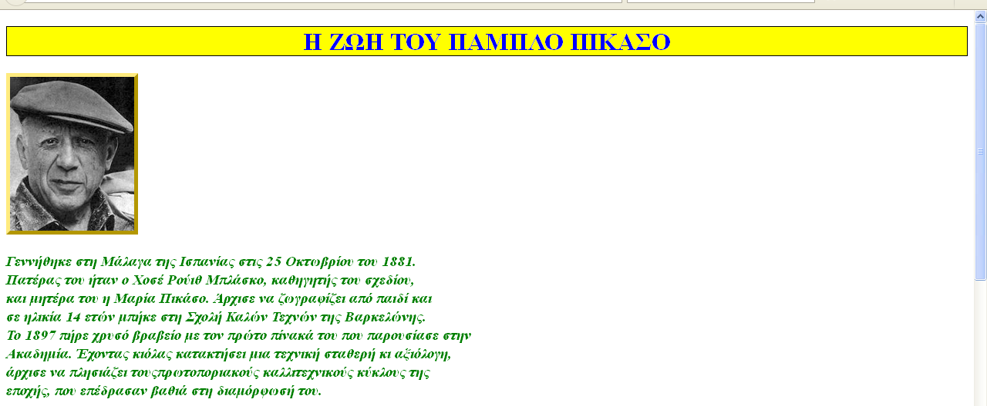
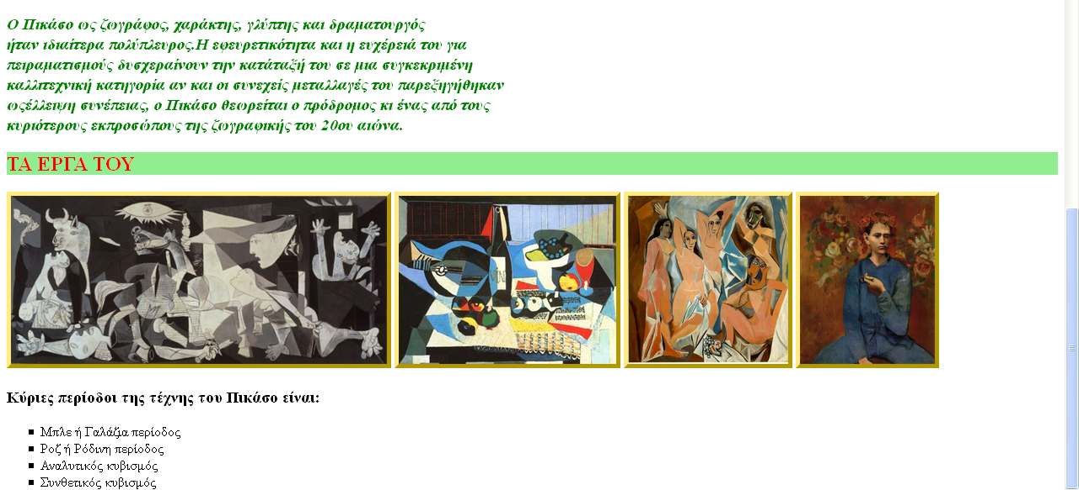
ΚΑΛΗ ΕΠΙΤΥΧΙΑ!

